ที่อับอากาศคืออะไร
ตามรายงานสถานการณ์การบาดเจ็บและเสียชีวิตจากการทำงานในพื้นที่อับอากาศ กองระบาดวิทยา กรมควบคุมโรค มีการบาดเจ็บและเสียชีวิตในที่อับอากาศมีแนวโน้มสูงขึ้น โดยเฉพาะช่วงปี พ.ศ. 2557-2561 และสูงสุดใน พ.ศ. 2560 พบผู้บาดเจ็บและเสียชีวิตรวม 34 ราย อย่างเช่น สถานการณ์การบาดเจ็บและเสียชีวิตจากการทำงานในอับอากาศ ปี พ.ศ. 2562
รายงานการบาดเจ็บและเสียชีวิตในที่อับอากาศ 3 เหตุการณ์ เกิดที่จังหวัดเพชรบูรณ์ นครศรีธรรมราช และพัทลุง
- บาดเจ็บ 3 ราย เสียชีวิต 6 ราย เป็นเพศหญิง 2 ราย ชาย 7 ราย
- เป็นเด็กอายุต่ำกว่า 15 ปี 2 ราย และผู้ใหญ่อายุระหว่าง 30-85 ปี 7 ราย
- เกิดจากการสูดดมก๊าซพิษในโรงงานและฟาร์มสุกร 2 ราย ในบ่อน้ำบาดาลในชนบท 1 ราย
- ล่าสุดเมื่อวันที่ 11 ก.ค. 64 เสียชีวิตในโรงเพาะเห็ด 3 ราย ที่อำเภอครบุรี นครราชสีมา
จากอุบัติเหตุที่เกิดขึ้นนี้ ทุกๆฝ่ายที่เกี่ยวข้อง มาตรา 3 วรรค 2 ของ พ.ร.บ.ความปลอดภัยฯปี 54 บัญญัติให้ส่วนราชการต่างๆต้องจัดให้มีมาตรการความปลอดภัยไม่น้อยกว่าที่กฎหมายนั้นๆกำหนดไว้ หรือเจ้าของสถานประกอบกิจการต่างๆ รวมทั้งแรงงานนอกระบบ ที่เข้าข่ายที่อับอากาศ ก็ต้องปฏิบัติให้สอดคล้องกับกฎหมาย เพื่อป้องกันการสูญเสียที่อาจเกิดขึ้น

ที่อับอากาศคืออะไร
- คำจำกัดความ (Definition) ตามกฎกระทรวงที่อับอากาศฯปี 2562
  - “ที่อับอากาศ” (Confined Space) หมายความว่า ที่ซึ่งมีทางเข้าออกจำกัด และไม่ได้ออกแบบไว้ สำหรับเป็นสถานที่ทำงานอย่างต่อเนื่องเป็นประจำ และ มีสภาพอันตราย หรือ มีบรรยากาศอันตราย เช่น อุโมงค์ ถ้ำ บ่อ หลุม ห้องใต้ดิน ห้องนิรภัย ถังน้ำมัน ถังหมัก ถัง ไซโล ท่อ เตา ภาชนะหรือสิ่งอื่นที่มีลักษณะคล้ายกัน
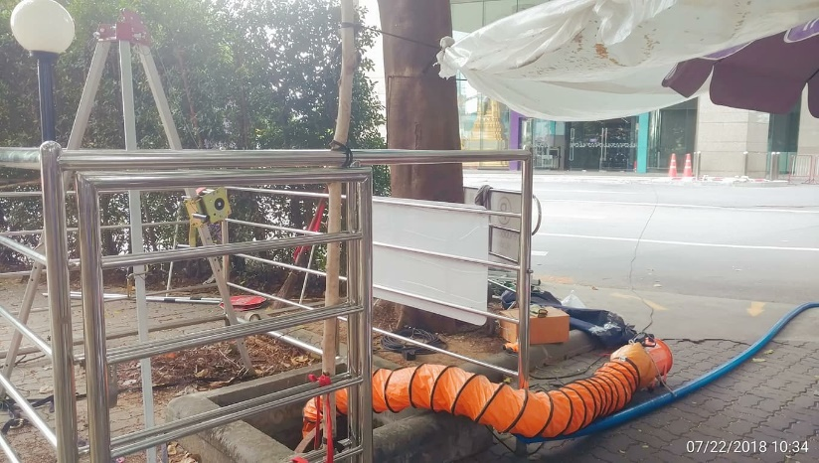
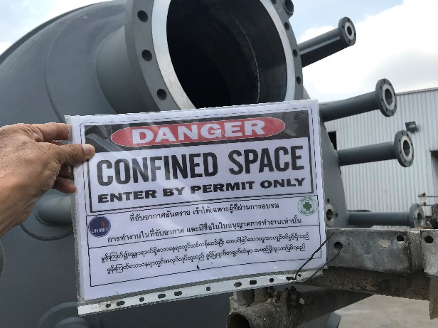

  - “สภาพอันตราย” หมายความว่า สภาพหรือสภาวะที่อาจทำให้ลูกจ้างได้รับอันตรายจากการทำงาน อย่างหนึ่ง
อย่างใด ดังต่อไปนี้
- มีวัตถุหรือวัสดุที่อาจก่อให้เกิดการ จมลง ของลูกจ้างหรือ ถมทับ ลูกจ้างที่เข้าไปทำงาน
- มีสภาพที่อาจทำให้ลูกจ้างตก ถูกกัก หรือติดอยู่ภายใน)
- มีสภาวะที่ลูกจ้างมีความเสี่ยงที่จะได้รับอันตรายจากบรรยากาศอันตราย
- สภาพอื่นใดที่อาจเป็นอันตรายต่อร่างกายหรือชีวิตตามที่อธิบดีประกาศกำหนด
ตัวอย่าง “สภาพอันตราย”ตามกฎกระทรวงที่อับฯ ปี 62 และมาตรการป้องกัน เช่นงานขุด
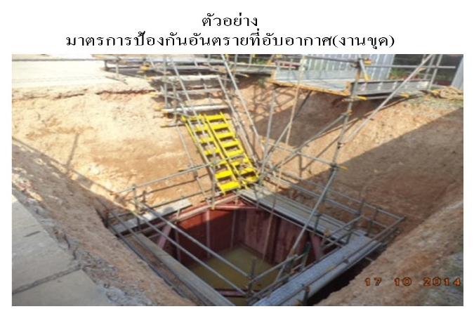
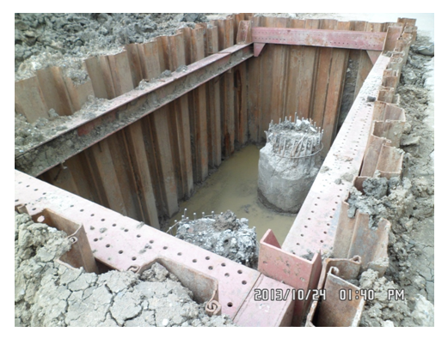

  - "บรรยากาศอันตราย" หมายถึง สภาพอากาศที่อาจทำให้ลูกจ้างได้รับอันตรายจากสภาวะอย่างหนึ่งอย่างใด คือ
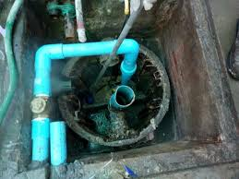
- มีออกซิเจนต่ำกว่าร้อยละ 19.5 หรือมากกว่า ร้อยละ 23.5 โดยปริมาตร
- มีก๊าซ ไอ ละอองที่ติดไฟหรือระเบิดได้ เกินร้อยละ 10 ของ LEL ของค่าความเข้มข้นขั้นต่ำของสารเคมีแต่ละชนิดในอากาศที่อาจติดไฟหรือระเบิดได้ (Lower flammable limit หรือ Lower Explosive Limit)
- มีฝุ่นที่ติดไฟหรือระเบิดได้ ซึ่งมีค่าความเข้มข้นเท่ากับหรือมากกว่าค่าความเข้มข้นขั้นต่ำสุดของ ฝุ่นที่ติดไฟหรือระเบิดได้แต่ละชนิด (minimum explosible concentration)
- ค่าความเข้มข้นของสารเคมีแต่ละชนิดเกินมาตรฐานที่กำหนดตามกฎกระทรวงว่าด้วยการกำหนดมาตรฐานในการบริหารและการจัดการด้านความปลอดภัย อาชีวอนามัย และสภาพแวดล้อมในการทำงานเกี่ยวกับสารเคมีอันตราย
- สภาวะอื่นใดที่อาจเป็นอันตรายต่อร่างกายหรือชีวิตตามที่อธิบดีประกาศกำหนด

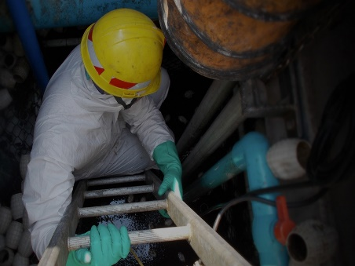
1.4 ก๊าซ ออกซิเจน(O2) คือสิ่งที่เกิดมาจากกระบวนการสังเคราะห์ด้วยแสงของพืช ในบรรยากาศของโลกเรา มี ออกซิเจนเพียง 20.98% แต่ก็เป็นปริมาณที่เพียงพอและเหมาะสมกับการดำรงชีวิตเพื่อการทำงาน และการมีชีวิตอยู่รอด นอกนั้นเป็นแก๊สอื่นๆ ที่เป็นสัดส่วนที่ผสมได้แก่ ไนโตรเจน 78% และ แก๊สอื่น ๆ เช่น อาร์กอน,ละอองน้ำ อีก 1 % รวมเป็น 100% ของบรรยากาศของโลกเรา ถ้าสัดส่วนการผสมของอากาศเปลี่ยนไปจากที่เป็นยู่ นั่นจะหมายถึง การทำงานในสภาวะที่เป็นบรรยากาศอันตราย

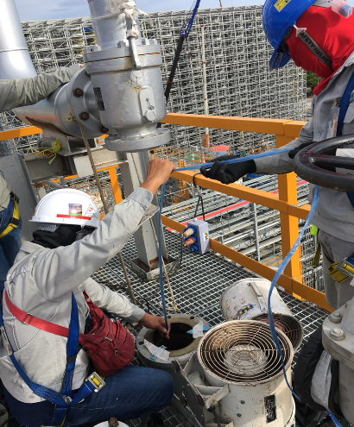
อันตรายในบรรยากาศที่ขาดออกซิเจน ในระดับต่าง ๆที่มี่ผลต่อร่างกาย
- อันตรายในบรรยากาศที่ขาดออกซิเจน ในระดับต่าง ๆที่มี่ผลต่อร่างกาย
- 23.5% ปริมาณออกซิเจนที่มากเกินไปทำให้เกิดการเผาไหม้ที่รุนแรง
- 21 % ปริมาณออกซิเจนที่ผสมในอากาศ ในสัดส่วนที่เป็นปกติ
- 19.5% ปริมาณต่ำสุดที่ปลอดภัย ตามข้อกำหนดของ OSHA
- 12-16% เริ่มหายใจลำบาก อึดอัด เวียนศีรษะเกิดการเมื่อยล้าอย่างกะทันหัน
- 10-11% สมองเริ่มทำงานผิดปกติ จะสูญเสียการเคลื่อนไหว มีอาเจียน คลื่นไส้
- 6-10% เป็นลมหมดสติ หายใจไม่ออก
- 5% มีโอกาสเสียชีวิตทันที

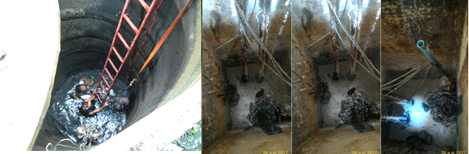
รูปที่ ๑ ภาพตัวอย่างที่อับอากาศ
(ออนไลน์. https://www.khaosod.co.th/breaking-news/news_196364 และ http://hilight.kapook.com/view/100427)

ปัจจัยการพิจารณาว่าพื้นที่ใดจัดเป็นที่อับอากาศ
๑. เป็นพื้นที่ซึ่งมีปริมาตรขนาดเล็ก แต่ใหญ่พอที่คนจะเข้าไปปฏิบัติงานได้ปัจจัยการพิจารณาว่าพื้นที่ใดจัดเป็นที่อับอากาศ
๒. เป็นพื้นที่ที่อยู่ในสภาพจำกัดไม่ให้มีการเข้าออกได้โดยสะดวก พื้นที่ภายในมีความเสี่ยงต่อการบาดเจ็บหรือเสียชีวิตเนื่องจากสภาพทางกายภาพ งานขุดอาจจะยุบลงไหหรือถูกดินถล่มทับ และหรือมีสภาพอากาศที่เป็นอันตรายอันตรายด้วยอย่างใดอย่างหนึ่งหรือทั้งสองอย่าง เช่น มีก๊าซ หรือไอ ฯลฯ ที่ไม่สามารถระบายออกและส่งผลกระทบต่อสุขภาพของลูกจ้างในบริเวณนั้น อาจสูดดมแก๊สพิษเข้าสู่ร่างกายหรือมีออกซิเจนไม่เพียงพอ
๓. สภาพการเข้าออกไม่สะดวกทำให้การกู้ภัยหรือกู้ชีวิตเป็นไปด้วยความยากลำบาก
๔. ช่องเปิด ทางเข้า ทางออก มีขนาดเล็กหรือมีจำนวนจำกัด มีการระบายอากาศตามธรรมชาติไม่เพียงพอ
๕. เป็นพื้นที่ที่ไม่ได้ออกแบบให้ปฏิบัติงานอย่างต่อเนื่อง
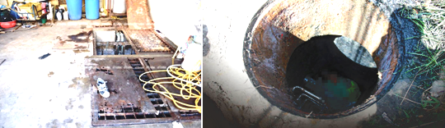

ปฏิบัติอย่างไรเพื่อความปลอดภัยในการปฏิบัติงานในที่อับอากาศ
๑. มีระบบการทำงานที่มีความปลอดภัย ดังนี้
ก. ต้องมีการชี้บ่งที่อับอากาศและติดป้าย(Safety Sign) แจ้งข้อความว่า “ ที่อับอากาศ อันตราย ห้ามเข้า ” ติดที่ทางเข้า-ออก
ข. ต้องมีใบขออนุญาตที่อับอากาศและผู้อนุญาต, ผู้ควบคุมงาน ผู้ช่วยเหลือและผู้ปฎิบัติงาน ต้องผ่านการอบรมและทุกคน
ต้องมีใบรับรองแพทย์สำหรับการทำงานที่อับอากาศและระบุว่าสามารถทำงานในที่อับอากาศได้(Fit to Work)เท่านั้น
ค. ต้องจัดให้มี การตัดแยกแหล่งพลังงานระบบต่างๆ ที่อาจเกิดอันตรายในที่อับอากาศ เช่น พลังงานไฟฟ้า ปิดวาล์ว ท่อ
ง. ต้องจัดให้มี การกั้นบริเวณที่ทำงานที่อับอากาศ(Barricade) หรือให้มีสิ่งปิด -ฝาปิดกั้น มิให้บุคคลใด เข้าไป หรือตกลงไป
จ. จัดให้มี บริเวณทางขึ้น-ลง หรือทางเข้า-ออกที่อับอากาศนั้นๆ ให้มีความสะดวกและปลอดภัย
ฉ. จัดให้มีระบบระบายอากาศที่เหมาะสมก่อนเข้าทำงาน และตลอดระยะเวลาที่ทำงาน
ช. จัดให้มีการตรวจวัดสภาพบรรยากาศ ก่อนเข้า เป็นระยะและตรวจวัดทุกครั้งที่เข้าใหม่
ซ. เลือกใช้เครื่องมือที่เหมาะกับลักษณะงาน เช่น Hood Air supply/Air Line และแสงสว่างเพียงพอ
ฌ. ถ้าที่อับอากาศเป็นงานที่มีไอละเหยสารไวไฟ อุปกรณ์ไฟฟ้าที่นำมาใช้งาน ต้องเป็นชนิดกันระเบิด -Explosion Proof
ญ. ต้องจัดให้มีอุปกรณ์ดับเพลิงที่เหมาะสมและเพียงพอที่จะใช้ทันที เช่น 6A20B,10A40B

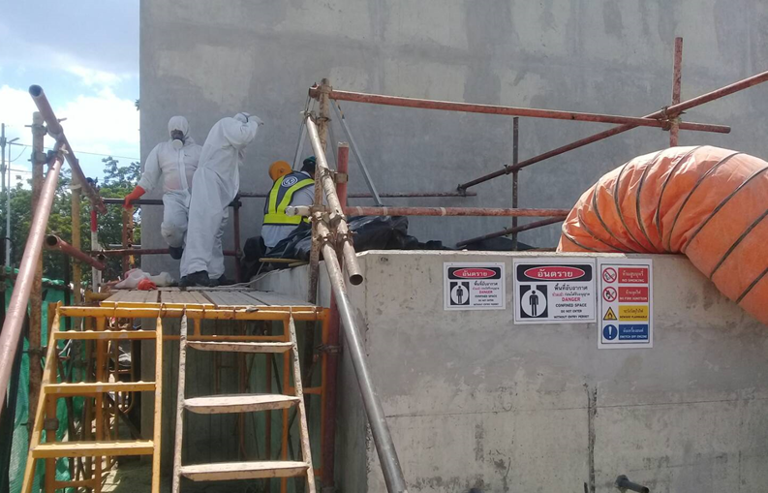

๒. มีการเตรียมการสำหรับเหตุฉุกเฉินให้พร้อมก่อนเริ่มการเข้าปฏิบัติงานในที่อับอากาศ
ก. ตรวจสอบและเตรียมความพร้อมในการแจ้งกรณีเกิดเหตุฉุกเฉิน
ข. จัดเตรียมเครื่องมือกู้ภัยและช่วยชีวิตที่พร้อมใช้งานได้อย่างทันสถานการณ์
ค. ทีมฉุกเฉินและทีมกู้ภัยมีสมรรถนะตอบสนองต่อภาวะฉุกเฉินที่อาจเกิดขึ้นจากการทำงานในที่อับอากาศได้ทันสถานการณ์
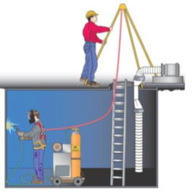
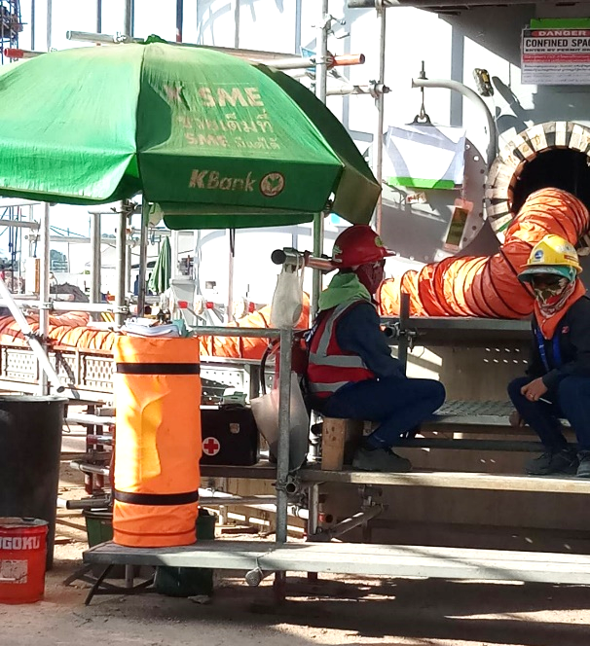

แผนเหตุฉุกเฉิน
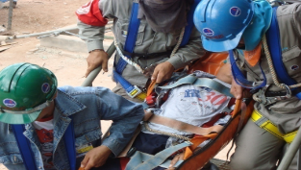
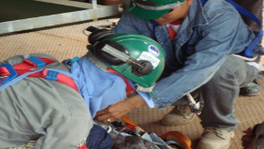
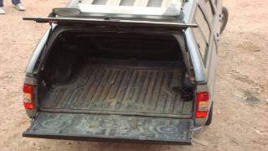
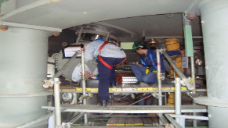
1.ทีม Rescue เข้าช่วยเหลือผู้ประสบเหตุยังจุดเกิดเหตุจากการสื่อสารรับเรื่องแจ้งเหตุฉุกเฉิน/ Rescue teams help the victims at the site of the accident from being notified.

2. ทีม First Aid & Rescue ประเมินอาการผู้ประสบเหตุ/ The First Aid & Rescue team assesses the victim's symptoms.

3. ทีม Rescue นำพาผู้ประสบเหตุนอนในเปลสนามเพื่อนำออกไปยังจุดช่องทางออกที่กำหนด ของถัง/ The rescue team led the victim to a stretcher to take it out to the tank's designated exit point.

4. รถฉุกเฉิน (Emergency Car) เตรียมพร้อมยังพื้นที่เกิดเหตุเพื่อนำพาผู้ประสบเหตุส่งต่อห้องปฐมพยาบาลเบื้องต้น (First Aid Room)/ Emergency Car prepared to the Accident site to bring the victim to the First Aid Room.

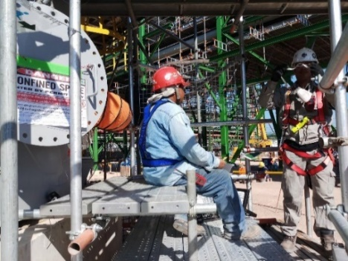
กฎหมายด้านความปลอดภัย ต่างๆนั้น เช่นกฎกระทรวงที่อับอากาศ,ก่อสร้างและกฎหมายอื่นๆที่เกี่ยวข้อง ถือเป็นสิ่งที่สำคัญมาก และถือเป็นมาตรฐานขั้นต่ำ Basic Standard ที่ทุกๆฝ่าย ต้องเรียนรู้และนำมาตรการ
ตามกฎหมายนั้นๆ เอามาบังคับใช้ให้เกิดผลในทางปฏิบัติให้ได้

“Safety is everyone’s Responsibility
ความปลอดภัยเป็นหน้าที่ของทุกๆคน”

บทความ
โดย นายไอศวรรย์ บุญทัน

เอกสารอ้างอิง
- ปีที่ 6 ฉบับที่ 8 สิงหาคม 2562 DDC WATCH สถานการณ์การบาดเจ็บและเสียชีวิตจากการทำงานในพื้นที่อับอากาศ
กองระบาดวิทยา กรมควบคุมโรค

